Практически все известные заболевания, в том числе заболевания, которые официальная медицина считает неизлечимыми или плохо поддающимся лечению, способна излечить народная медицина. **Народная медицина** – это многовековой опыт наших предков, который необходимо правильно использовать.

На казахскую народную медицину большое влияние оказало учение средневекового мыслителя Ибн Сины. Широко применялись для лечения различные лекарственные препараты и даже сильно действующие ядовитые вещества: хинин, квасцы, камфара, скипидар, ртуть, ртутная мазь, сулема, опий.

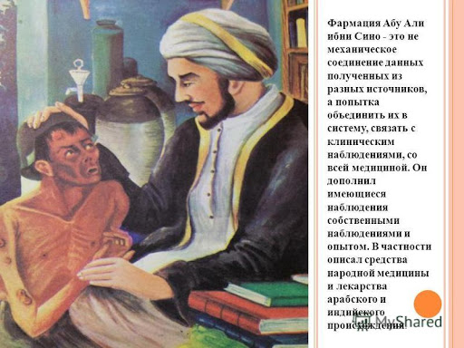

Рис 5.

По мнению С. Гжывач(3), на формирование казахской традиционной медицины повлиял кочевой образ жизни народа. Исходя из этого целители сами определяли, как лечить и какие средства применять. По мнению автора, в казахской народной медицине есть элементы эзотерики и биоэнерготерапии.

По мнению В.Н. Басилова, для народов Центральной Азии, включая казахов, характерно сохранение до настоящего времени лечения пациентов с применением элементов **шаманизма**. Причем шаманизм имеет наследственный характер, передающийся из поколения в поколение (4).

По сведениям врача Г.А. Колосова, в конце XIX – начале ХХ вв. В Туркестанском крае широко применялись 227 лекарственных средств растительного происхождения. Среди лекарственных трав наиболее широко применялись различные виды полыни, девясил, ревень, чилибуха, можжевельник, золотой корень, гвоздика, гранатовая кора, плоды боярышника, корни шиповника и солодки. Были также широко распространены и лекарственные средства животного происхождения: медвежья и лебединая желчь, барсучий, сурковый, гусиный, конский, бараний жиры.

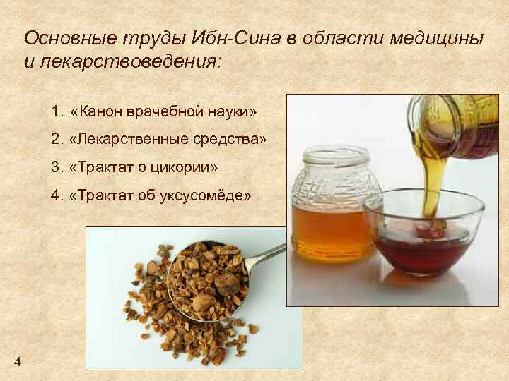

Рис 6.

Казахские лекари хорошо знали анатомию человека. Об этом свидетельствует наличие в казахском языке более 150 медицинских терминов. Они знали все органы и части человеческого тела и их основные функции. По частоте дыхания, ритму пульса и другим признакам могли поставить диагноз, определить состояние больного, предсказать исход болезни и назначить лекарства для ее лечения.